**Rolety zewnętrzne - dlaczego warto się na nie zdecydować?**

**Okna są niezbędnym elementem każdego domu czy mieszkania. Wpada przez nie światło, a także świeże powietrze. Czasem jednak zależy nam na tym, aby je osłonić. Dlaczego najlepiej sprawdzą się do tego <strong>rolety zewnętrzne</strong>? Sprawdź!**

**Rolety zewnętrzne to jedno z najpopularniejszych obecnie rozwiązań**

Rolety tego typu mają bardzo wiele zalet i pojawiają się w coraz większej ilości domów oraz mieszkań

**Rolety zewnętrzne - rodzaje i charakterystyka**

Rozwiązanie, jakim są [rolety zewnętrzne](https://dako.eu/pl/rolety-zewnetrzne/), to tak naprawdę kilka odrębnych rozwiązań. Do wyboru mamy bowiem ich różne rodzaje. Tradycyjne rolety zewnętrzne mają za zadanie ograniczenie nasłonecznienia w domu, lecz także odstraszenie drobnych włamywaczy. Jeśli jednak interesuje nas całkowita ochrona, lepiej będzie postawić na wzmacniane rolety antywłamaniowe. Coraz popularniejsze stają się również rolety z wbudowaną moskitierą, czy rolety w systemie smart home.

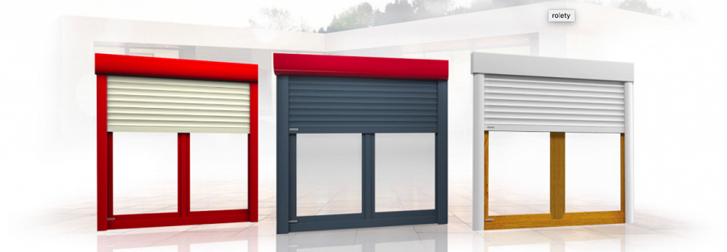

**Dlaczego warto w nie zainwestować?**

**Rolety zewnętrzne** nie tylko pełnią te same funkcje co tradycyjne rolety wewnętrzne, czyli zabezpieczenie naszych okien przed ostrym słońcem, wiatrem, deszczem, śniegiem i innymi zjawiskami atmosferycznymi. Ich dodatkową zaletą, dla której warto się na nie zdecydować, jest fakt, iż zwiększają izolację akustyczną, dzięki czemu odczuwalnie obniżają poziom hałasu z ulicy w pomieszczeniach. Ponadto, chronią nas przed włamaniami i wzrokiem sąsiadów. Są o wiele wytrzymalsze i wygodniejsze niż tradycyjne rolety wewnętrzne.